ЧЕЛЯБИНСКАЯ ОБЛАСТЬ

АДМИНИСТРАЦИЯ
ЗЛАТОУСТОВСКОГО ГОРОДСКОГО ОКРУГА
РАСПОРЯЖЕНИЕ

12.09.2024 г. | № | 2490-р/АДМ
г.Златоуст
О присуждении именных премий Главы Златоустовского городского округа одаренным детям, подросткам и их преподавателям (наставникам)
В целях поощрения и социальной поддержки одаренных детей
и их преподавателей (наставников), оценки их высоких достижений в области художественного творчества, в соответствии с Положением «Об именных премиях Главы Златоустовского городского округа одарённым детям, подросткам и их преподавателям (наставникам)», утвержденным постановлением Администрации Златоустовского городского округа
от 27.09.2016 г. № 424-П и Протоколом заседания комиссии по присуждению именных премий Главы Златоустовского городского округа одарённым детям, подросткам и их преподавателям (наставникам) от 20.08.2024 года:
1. За достижение значительных творческих результатов во всероссийских, международных, областных, зональных, городских конкурсах, фестивалях, смотрах, выставках, а также активное участие в концертной, выставочной деятельности городского, областного и Российского уровня присудить
и выплатить десять именных премий Главы Златоустовского городского округа одарённым детям, подросткам Златоустовского городского округа в размере 5000 рублей каждому:
1) Брюховой Елизавете, учащейся муниципального бюджетного учреждения дополнительного образования «Детская музыкальная школа № 2» Златоустовского городского округа;
2) Маркелову Кириллу, учащемуся муниципального бюджетного учреждения дополнительного образования «Детская музыкальная школа № 2» Златоустовского городского округа;
3) Шаршевой Анне, учащейся муниципального бюджетного учреждения дополнительного образования «Детская музыкальная школа № 2» Златоустовского городского округа;
4) Гаевой Елизавете, учащейся муниципального бюджетного учреждения дополнительного образования «Детская музыкальная школа № 1» Златоустовского городского округа;
5) Игониной Арине, учащейся муниципального бюджетного учреждения дополнительного образования «Детская музыкальная школа № 2» Златоустовского городского округа;
6) Мальцевой Марии, учащейся муниципального бюджетного учреждения дополнительного образования «Детская музыкальная школа № 2» Златоустовского городского округа;
7) Язовцевой Анне, учащейся муниципального бюджетного учреждения дополнительного образования «Детская музыкальная школа № 2» Златоустовского городского округа;
8) Жиркову Александру, учащемуся муниципального бюджетного учреждения дополнительного образования «Детская музыкальная школа № 2» Златоустовского городского округа;
9) Евдокимову Владимиру, учащемуся муниципального бюджетного учреждения дополнительного образования «Детская музыкальная школа № 2» Златоустовского городского округа;
10) Каракуловой Виктории, учащейся муниципального бюджетного учреждения дополнительного образования «Детская музыкальная школа № 2» Златоустовского городского округа.
2. За творческие достижения в области художественного творчества воспитанников выплатить именные премии следующим преподавателям (наставникам) одаренных детей, подростков, указанных в пункте 1 настоящего распоряжения, по 10 000 рублей каждому из средств стимулирующего фонда оплаты труда учреждений:
1) Евдокимовой Ирине Владимировне, преподавателю муниципального бюджетного учреждения дополнительного образования «Детская музыкальная школа № 2» Златоустовского городского округа;
2) Фаттаховой Юлии Юрьевне, преподавателю муниципального бюджетного учреждения дополнительного образования «Детская музыкальная школа № 2» Златоустовского городского округа;
3) Маюковой Елене Моисеевне, преподавателю муниципального бюджетного учреждения дополнительного образования «Детская музыкальная школа № 1» Златоустовского городского округа;
4) Евдокимовой Асие Рафаиловне, преподавателю муниципального бюджетного учреждения дополнительного образования «Детская музыкальная школа № 2» Златоустовского городского округа.
5) Горловой Татьяне Константиновне, преподавателю муниципального бюджетного учреждения дополнительного образования «Детская школа искусств № 2» Златоустовского городского округа.
3. Пресс-службе Администрации Златоустовского городского округа (Валова И.А.) разместить настоящее распоряжение на официальном сайте Златоустовского городского округа в сети «Интернет».
4. Организацию и контроль выполнения настоящего распоряжения возложить на заместителя Главы Златоустовского городского округа
по социальным вопросам Ширкову Н.А.

Рассылка: ОМСиК, МКУ УК ЗГО, пресс-служба

Глава  Златоустовского городского округа | 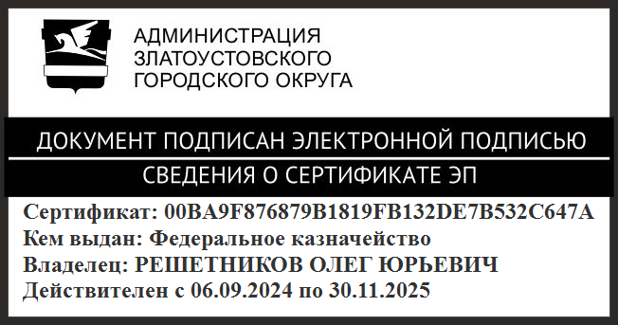 | О.Ю. Решетников

